

Informe Avance
“Sitio Web Responsive para Clínica Veterinaria Pucará”

Equipo de proyecto de Capstone

Docente
MARCELA ANDREA ORELLANA SILVA

Equipo alumnos
Jonathan Palma Ulloa
Renato Olivera Núñez
Sergio Valdivia Herrera.

Sede San Bernardo - Escuela de informática y telecomunicaciones

Santiago, 22 de septiembre de 2025
w

Tabla de contenido

Resumen 3
1. Planteamiento del problema y necesidad u oportunidad detectada 5
2. Justificación 7
3. Estado del arte y situación actual 8
4. Hipótesis de trabajo 9
5. Objetivos: 10
a) Objetivo general 10
b) Objetivos Específicos 10
6. Metodología 12
a) Roles del equipo y Matriz RACI 12
b) Fases del proyecto 13
c) Métodos de trabajo 14
7. Instrumentos de planificación y control 16
8. Pruebas de validación y control de calidad 17
9. Resultados y productos esperados 17
10. Alcance e Impacto / vinculación con entorno 22
11. Mecanismos de Transferencia 23
12. Modelo de Negocio y sustentabilidad del proyecto 23
13. Evidencias de avance y participación del equipo 26
14. Conclusiones 28
15. Referencias bibliográficas 29
16. Anexos y apéndices 32

Índice de tablas

Tabla 1: Unidad de Análisis y Variables del Estudio 10
Tabla 2: Roles y responsabilidades 13
Tabla 3: Documentos de gestión ágil utilizados en el proyecto "Veterinaria Pucará" 17
Tabla 4: Limitaciones del Proyecto y su Impacto Esperado 23
Tabla 5: Resumen de costos, beneficios y sustentabilidad del proyecto 25
Tabla 6: Tecnologías Utilizadas en el Proyecto 26
Tabla 7: Aportes y Evidencias del Equipo de Trabajo 27
Tabla 8: Ejemplos de relaciones clave 35
Tabla 9: Beneficios del modelo 36

Índice de Figuras

Figura 1: Matriz RACI 14
Figura 2: Tablero Kanban del Sprint 1 – Veterinaria Pucará. 21
Figura 3: Tablero Kanban del Sprint 1 – Veterinaria Pucará continuidad. 22
Figura 4: Carta Gantt del proyecto 33
Figura 5: Modelo entidad-relación del sistema veterinario 34

Resumen

Dentro del presente informe se describe el Proyecto APT orientado a la digitalización de la Veterinaria Pucará, ubicada san bernardo, En la Región metropolitana, Su propósito es modernizar los procesos administrativos y clínicos mediante el desarrollo de una plataforma web responsiva y amigable.

Actualmente, la clínica gestiona la mayor parte de su información de forma manual a través de planillas Excel y documentos físicos, lo que ocasiona duplicación de datos, pérdida de información, dificultad en la trazabilidad y un control limitado del stock y los honorarios de los profesionales.

La solución propuesta consiste en un sistema web que centralice los registros de clientes, mascotas y servicios, incluyendo fichas clínicas digitales, agenda de citas con recordatorios automáticos, emisión de certificados y recetas, módulo de control de stock, cálculo automático de honorarios y generación de reportes.

El proyecto se desarrollará bajo la metodología ágil Scrum, con fases de levantamiento de requerimientos, diseño, desarrollo, integración, pruebas y entrega final. Como resultados esperados, se busca mejorar la eficiencia operativa, optimizar la comunicación con los clientes y aportar a la transformación digital de la clínica.

Inglés:

This report describes the APT Project aimed at digitizing the Pucará Veterinary Clinic, located in San Bernardo, in the Metropolitan Region. Its purpose is to modernize administrative and clinical processes through the development of a responsive and user-friendly web platform.
Currently, the clinic manages most of its information manually using Excel spreadsheets and physical documents, which leads to data duplication, information loss, difficulty in traceability, and limited control of stock and professional fees.
The proposed solution consists of a web-based system that centralizes customer, pet, and service records, including digital medical records, appointment scheduling with automatic reminders, issuance of certificates and prescriptions, inventory control module, automatic fee calculation, and report generation.
The project will be developed using the agile Scrum methodology, with phases for requirements gathering, design, development, integration, testing, and final delivery. The expected results are improved operational efficiency, optimized communication with customers, and contribution to the clinic's digital transformation.

Planteamiento del problema y necesidad u oportunidad detectada

Durante la reunión con la administradora Pilar Zoccola se identificó que la clínica enfrenta importantes limitaciones debido a la forma en que actualmente maneja su información. Los problemas detectados son:
Gestión manual de fichas: Los antecedentes clínicos de las mascotas se registran en papel o Excel, lo que dificulta el seguimiento de historiales, genera inconsistencias y aumenta el riesgo de extravío.
Ausencia de recordatorios automáticos: La administración de vacunas y controles depende de la memoria de los dueños, lo que provoca retrasos en tratamientos preventivos.
Certificados y documentos manuales: Autorizaciones de hospitalización, cirugías, eutanasias o certificados de viaje se redactan de forma manual, demorando el proceso.
Gestión financiera básica: El control de ingresos, egresos y gastos menores se lleva en planillas simples, sin un sistema que permita consolidar la información.
Honorarios de colegas: La clínica paga porcentajes según procedimientos realizados, pero este cálculo se hace manualmente cada mes, lo que consume tiempo y genera errores.
Falta de integración: Las herramientas disponibles en el mercado resultan poco amigables o demasiado complejas, sin ajustarse a las necesidades de una clínica mediana.
Estos problemas no solo afectan la productividad, sino también la experiencia de los clientes, quienes esperan recordatorios por WhatsApp o correo y mayor rapidez en la atención.
En conclusión, la necesidad principal radica en reemplazar los registros manuales y planillas Excel que hoy ocupan mucho tiempo y son propensos a errores. Esta oportunidad no solo permitirá optimizar la gestión administrativa y clínica de la veterinaria, sino que también impactará en la calidad del servicio entregado a los dueños de mascotas, quienes podrán sentirse más acompañados y seguros gracias a recordatorios y una atención más ágil.
En clínicas veterinarias medianas como Pucará, el uso de planillas Excel y registros manuales provoca pérdida de información, duplicación de datos y dificultades para el seguimiento de vacunas y pacientes. La Organización Mundial de Sanidad Animal (OMSA) ha señalado que la digitalización en la gestión sanitaria mejora la trazabilidad y la seguridad de los procesos. Esto refuerza la necesidad de una plataforma adaptada, que permita migrar desde métodos manuales hacia una solución digital accesible y eficiente (OMSA, 2023).

Justificación

La justificación del proyecto radica en la necesidad de optimizar la gestión interna de la Clínica Veterinaria Pucará y mejorar la relación con sus clientes a través de un sitio web responsivo que facilite la digitalización de procesos. Esta solución permitirá reducir tiempos y automatizar tareas, brindar un mejor servicio mediante recordatorios de vacunas y reservas de citas, contar con historiales clínicos digitales completos y una gestión financiera más ordenada, además de sentar las bases para futuras ampliaciones como aplicaciones móviles o integraciones externas, constituyéndose así en una herramienta clave para la competitividad, eficiencia y sostenibilidad de la clínica en el tiempo.
De esta manera, la implementación del sistema no solo responde a un problema operativo, sino que se transforma en un aporte concreto para mejorar la calidad de vida de los pacientes animales y sus propietarios. La justificación se sostiene tanto en lo práctico ahorro de tiempo y reducción de errores, como en lo social, al contribuir a una atención más responsable y humana.
En Chile, programas como “Digitaliza tu Pyme” promueven el uso de tecnologías digitales en PYMEs para aumentar productividad y competitividad, lo cual valida la pertinencia del proyecto. Además, en contextos internacionales, la digitalización en salud se ha vinculado a mejores indicadores de eficiencia y calidad en la atención (Ministerio de Economía, 2022; WHO, 2020).

Estado del arte y situación actual
En la actualidad, la digitalización de los servicios de salud, tanto humana como veterinaria, se ha consolidado como una estrategia fundamental para mejorar la eficiencia interna y la satisfacción de los usuarios. Diversos estudios destacan que los sitios web responsivos permiten a las organizaciones optimizar los procesos administrativos, ampliar el acceso a la información y fortalecer la comunicación con los clientes, al ofrecer herramientas como la reserva de citas en línea, recordatorios automatizados y disponibilidad de historiales médicos digitales. En el ámbito veterinario, estas tendencias se han visto reforzadas por el creciente interés de los dueños de mascotas en contar con servicios modernos, ágiles y accesibles, lo que ha impulsado a muchas clínicas a implementar soluciones tecnológicas adaptadas a sus necesidades.
A nivel internacional, existen experiencias exitosas de clínicas veterinarias que han integrado plataformas web responsivas como medio para potenciar la atención al cliente, facilitar la trazabilidad de los datos clínicos y mejorar la gestión financiera, mostrando impactos positivos tanto en la fidelización de clientes como en la eficiencia de los procesos internos. En el contexto nacional, algunas clínicas han comenzado a incorporar herramientas digitales; sin embargo, en muchos casos estas se limitan a la entrega de información básica, sin alcanzar niveles de integración más avanzados en gestión de citas o seguimiento clínico.
En contraste, la Clínica Veterinaria Pucará presenta actualmente un modelo de gestión tradicional, en el que gran parte de los procesos se realizan de forma manual, lo que implica mayores tiempos de respuesta, riesgo de errores en el manejo de la información y dificultades para mantener una comunicación continua con los clientes. Esta situación evidencia una brecha entre la realidad actual de la clínica y las tendencias tecnológicas del sector, reforzando la pertinencia de desarrollar un sitio web responsivo que permita modernizar la gestión interna y mejorar la experiencia de los usuarios.
En síntesis, existen diversas plataformas internacionales, como VetPort (EE. UU.) o ezyVet (2024), que ofrecen soluciones robustas para grandes clínicas, pero resultan poco amigables y costosas para contextos locales. En cambio, investigaciones demuestran que en las PYMEs veterinarias es más efectivo implementar sistemas simples y personalizados que se adapten a la realidad del personal y a su curva de aprendizaje. La Cámara de Comercio de Santiago (2021) ha identificado que la digitalización en empresas pequeñas debe enfocarse en soluciones prácticas y accesibles. (Cámara de Comercio de Santiago, 2021).

Hipótesis de trabajo

La implementación de un sitio web responsivo en la Clínica Veterinaria Pucará optimiza la gestión interna y mejora la experiencia de los clientes, ya que permite digitalizar y centralizar la información clínica, reducir los tiempos de atención, automatizar recordatorios de vacunas y citas, y consolidar la gestión financiera de manera más clara y eficiente, lo que genera un servicio más moderno, ágil y competitivo en el sector veterinario.

Tabla 1: Unidad de Análisis y Variables del Estudio
Elemento | Descripción
Unidad de Análisis | Veterinaria Pucará (clínica veterinaria de tamaño mediano ubicada en San Bernardo).
Variable Independiente | Uso de plataforma web.
Variable Dependiente | Eficiencia operativa y experiencia del cliente.
Correlación Esperada | El uso de la plataforma web permitirá un mejor control de la información, procesos administrativos más rápidos y una comunicación más efectiva con los clientes.
Nota: Elaboración propia
La hipótesis se reafirma al reconocer que, si se implementa un sistema digital en la clínica Pucará, ajustado a sus procesos internos, entonces se reducirá el tiempo de registro, se mejorará la trazabilidad clínica y se incrementará la satisfacción de los clientes mediante recordatorios automáticos. Esta hipótesis se sostiene en estudios que muestran cómo la adopción de herramientas digitales mejora la eficiencia en la gestión de servicios de salud (Comisión Nacional de Productividad, 2020; OECD, 2019).

Objetivos:

Objetivo general
Desarrollar una plataforma web responsiva para la veterinaria Pucará con el fin de digitalizar la gestión de clientes, mascotas y servicios veterinarios, mejorando la eficiencia y la experiencia del cliente

Objetivos Específicos
- Implementar un sistema de agendamiento de citas en línea que optimice la organización y garantice recordatorios automáticos a los clientes.
- Diseñar un módulo de registro de clientes y mascotas con historial clínico digital que centralice la información médica y facilite su trazabilidad.
- Incorporar funciones de emisión de certificados, presupuestos y recetas digitales para agilizar los procesos administrativos y estandarizar documentos.
- Desarrollar un módulo de control de stock con registro de ingresos y egresos para mejorar la administración de insumos y medicamentos.
- Automatizar el cálculo de honorarios según procedimientos realizados para reducir errores en la liquidación y ahorrar tiempo en la gestión financiera.
- Generar reportes básicos de productividad, ingresos y consultas para entregar información útil en la toma de decisiones de la clínica.
- Garantizar la seguridad y el respaldo de datos mediante PostgreSQL para asegurar la integridad y continuidad de la información.
En resumen, los objetivos generales y específicos se estructuran en fases medibles: diseño de base de datos, implementación de módulos críticos (clientes, mascotas, citas), pruebas y capacitación. Este enfoque por iteraciones se alinea con la metodología Scrum, ampliamente utilizada en proyectos tecnológicos, la cual promueve entregables incrementales y validación continua con el cliente (Schwaber & Sutherland, 2020).

Metodología
Para el desarrollo del proyecto se emplea la metodología ágil Scrum, que permite trabajar de manera iterativa y entregar avances continuos al cliente. Este enfoque facilita la adaptación a cambios y asegura que el resultado final cumpla con las necesidades reales de la Clínica Veterinaria Pucará. Según Schwaber y Sutherland (2020), Scrum es un marco que promueve la entrega incremental de valor y la mejora continua en proyectos tecnológicos.

Roles del equipo y Matriz RACI
La tabla de roles del proyecto permite definir y organizar las funciones de cada integrante del equipo, especificando sus cargos y responsabilidades principales. Su objetivo es establecer una estructura clara de trabajo, facilitar la coordinación entre miembros y asegurar que cada participante conozca su rol dentro del desarrollo del proyecto.
Por su parte, la matriz RACI complementa esta información al identificar el nivel de participación de cada miembro en las distintas actividades del proyecto. A través de las categorías Responsable (R), Aprobador (A), Consultado (C) e Informado (I), se logra una distribución equilibrada de tareas y una comunicación más eficiente dentro del equipo
Tabla 2: Roles y responsabilidades
Integrante | Rol | Responsabilidades
Jonathan Palma | Líder de Proyecto | Coordina al equipo, gestiona riesgos, supervisa cronograma, mantiene comunicación con la clínica, asegura la calidad del entregable.
Sergio Valdivia | Analista de Requerimientos | Levantamiento y documentación de necesidades de la clínica; definición de casos de uso; priorización de requerimientos; apoyo en pruebas y documentación.
Renato Olivera | Desarrollador | Desarrolla la interfaz de usuario en React (Vite), implementa componentes reutilizables y estilos con Bootstrap. Conecta el frontend con el backend a través de APIs REST, realiza pruebas de usabilidad, y asegura la experiencia visual y funcional del sistema.
Nota: Elaboración propia
Figura 1: Matriz RACI
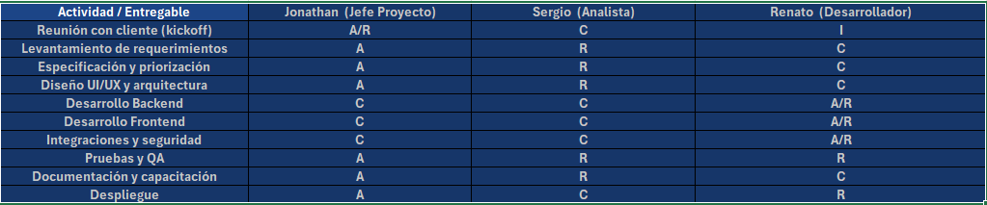Nota: Elaboración propia

Fases del proyecto
- Levantamiento de requerimientos: entrevistas y reuniones con la clínica para identificar necesidades funcionales y no funcionales.
- Diseño UX/UI: prototipos en balsamiq con definición de colores, tipografías y estructura visual, herramienta ampliamente utilizada en la industria para el diseño colaborativo (balsamiq, 2024).
- Desarrollo frontend/backend: implementación del sistema utilizando Spring Boot 3 (Spring Framework Foundation, 2024) para el backend, React (Vite) para el frontend, PostgreSQL como base de datos y Bootstrap 5.3 para el diseño responsive (Bootstrap Team, 2024).
- Integración de APIs: conexión con Google Maps API y WhatsApp Business API, integraciones que facilitan la comunicación y localización (Google Developers, 2024; Meta for Developers, 2024).
- Pruebas de usabilidad y accesibilidad: validación con usuarios de la clínica, aplicando estándares internacionales WCAG 2.1 (W3C, 2018).
- Capacitación y despliegue: formación del personal en el uso de la plataforma y puesta en marcha en la nube mediante Heroku o Railway, proveedores de infraestructura en la nube accesibles y escalables (Heroku, 2024; Railway, 2024).

Métodos de trabajo
- Duración de los sprints: cada sprint tendrá una duración de 2 semanas, con entregables parciales presentados a la clínica.
- Reuniones de control: reuniones semanales (online o presenciales) para evaluar avances y resolver incidencias, práctica recomendada en Scrum para fomentar la transparencia (Cohn, 2010).
- Entregables incrementales: al final de cada sprint se presentará un prototipo funcional o mejora, acompañado de actas de avance.
- Medición del progreso: se utilizarán tableros Kanban con Trello o Jira para gestionar tareas, garantizando visibilidad y trazabilidad (Atlassian, 2024; Trello, 2024).
La elección de Scrum se justifica porque la cliente, Pilar, indicó en la reunión inicial que prefería un sistema simple, usable y construido a la medida, evitando la sobrecarga de funciones innecesarias. Gracias al enfoque iterativo e incremental, el equipo podrá validar entregas frecuentes y asegurar que el producto final responda a las expectativas de la clínica, coherente con los lineamientos de buenas prácticas en desarrollo ágil (Schwaber & Sutherland, 2020).

7. Instrumentos de planificación y control

Como complemento a la metodología ágil Scrum, el equipo implementó una serie de instrumentos de apoyo para la planificación, control y documentación del avance del proyecto.
Entre estos se incluyen la definición de épicas e historias de usuario, la construcción del Product Backlog y Sprint Backlog 1, el uso de un tablero Kanban para la gestión visual de tareas.
Estos instrumentos facilitaron el trabajo iterativo, la priorización de funcionalidades y la trazabilidad de los avances, promoviendo una comunicación constante entre los miembros del equipo y la representante del cliente Pilar Zóccola.
Cada elemento fue construido siguiendo las buenas prácticas de la gestión ágil de proyectos recomendadas por Schwaber y Sutherland (2020), quienes destacan que la transparencia y la inspección son pilares del marco Scrum.
En la Figura 1 se presentan los principales documentos de gestión utilizados durante la planificación y ejecución del proyecto.

Tabla 3: Documentos de gestión ágil utilizados en el proyecto "Veterinaria Pucará"
Documento | Descripción | Función en el Proyecto
Épicas e Historias de Usuario | Define los requerimientos desde el punto de vista del usuario final. | Identificar funcionalidades y priorizarlas según valor y complejidad.
Product Backlog | Lista priorizada de todas las historias del sistema. | Determinar el orden de desarrollo e iteraciones.
Sprint Backlog 1 | Selección de historias comprometidas para el Sprint actual. | Planificar entregas incrementales de valor.
Kanban Board | Tablero visual del flujo de trabajo. | Gestionar tareas, dependencias y bloqueos en tiempo real.
Nota: Elaboración propia.

8. Pruebas de validación y control de calidad

Con el objetivo de garantizar el correcto funcionamiento de la plataforma, se aplicarán pruebas de validación basadas en las buenas prácticas de la industria del software. Estas incluiran pruebas unitarias en los módulos de Spring Boot, pruebas de integración entre los servicios REST y la base de datos PostgreSQL, y pruebas funcionales en el frontend el cual será construido con Bootstrap 5.3.
Las pruebas automatizadas se realizan mediante scripts en Python, y las validaciones de endpoints con herramientas como Postman y JUnit. Según Pressman y Maxim (2020), las pruebas deberán diseñarse para detectar defectos en las primeras etapas del desarrollo, reduciendo los costos y tiempos de corrección.

9. Resultados y productos esperados

Dado que el proyecto se encuentra en etapa de desarrollo, aún no se disponen de resultados concretos. Sin embargo, se han definido los resultados esperados que permitirán evaluar el éxito de la implementación una vez concluido.
Se espera que la plataforma web desarrollada:
Permite gestionar citas y fichas clínicas de forma centralizada, lo que, según estudios de digitalización en servicios de salud, puede reducir los tiempos de registro administrativo entre un 30% y 50% (WHO, 2020; OECD, 2019).
Incorpore recordatorios automáticos de vacunas y consultas, mejorando la asistencia de los clientes a sus compromisos.
Genere recetas, certificados y presupuestos digitales, reduciendo errores en documentos y estandarizando formatos.
Incluya un módulo de stock que registre ingresos y egresos en tiempo real, contribuyendo a una administración más eficiente de insumos.
Automatice el cálculo de honorarios de los profesionales, disminuyendo errores y ahorrando tiempo en la gestión financiera.
Ofrezca reportes básicos de productividad y gestión, facilitando la toma de decisiones estratégicas en la clínica.
De esta forma, los resultados esperados apuntan a lograr una plataforma que centralice fichas clínicas, envíe recordatorios automáticos, emita recetas digitales, controle el stock y calcule honorarios de forma transparente. La expectativa es que, al validar estas funciones, la clínica logre mayor orden interno y un mejor vínculo con sus clientes.
El sistema permitirá centralizar información clínica, automatizar recordatorios, generar recetas digitales y gestionar inventario. Se espera una reducción significativa en los tiempos de registro y un aumento en la calidad del servicio. En experiencias internacionales, la digitalización ha demostrado mejorar la eficiencia de los procesos sanitarios y la comunicación con clientes (WHO, 2020).
Por otro lado, otra mejora relevante que se realizó fue el diseño de la base de datos. Inicialmente, las tablas de “clientes” y “mascotas” estaban en una relación uno a uno, lo que limitaba la posibilidad de registrar múltiples mascotas por cliente. Este modelo fue ajustado a una relación uno a muchos, mejorando la escalabilidad y consistencia del sistema. Según Fowler (2003), los ajustes tempranos en el modelado de datos permiten prevenir errores de integridad y facilitar futuras extensiones del sistema.
También se mejoró la integración entre componentes desarrollados en Java con Spring Boot 3 y scripts auxiliares en Python 3.12, optimizando la interoperabilidad mediante servicios RESTful. Este cambio permitió dividir responsabilidades: el backend principal en Java gestiona la lógica de negocio y seguridad, mientras que Python se emplea para tareas de automatización y validación. Esta arquitectura híbrida es una práctica recomendada en entornos empresariales modernos por su flexibilidad y modularidad (Spring Framework Foundation, 2024).
Durante la segunda etapa del proyecto Veterinaria Pucará, el equipo alcanzó resultados concretos tanto en la documentación como en el desarrollo técnico inicial del sistema.
A través de la metodología Scrum, se consolidaron los avances correspondientes al Sprint 1, el cual abarcó la creación de la base de datos, los primeros módulos de interfaz y la implementación de los instrumentos de planificación ágil.
En el ámbito técnico, se completaron los siguientes hitos:
Diseño del modelo Entidad–Relación en PostgreSQL, donde se definieron las principales tablas: Cliente, Mascota, Cita, Veterinario, Receta y Stock.
Elaboración de los diagramas de procesos AS-IS y TO-BE mediante Bizagi Modeler, representando la transición desde un sistema manual (basado en planillas Excel y comunicación telefónica) hacia una plataforma web integrada.
Diseño del mockup funcional en Balsamiq, correspondiente a la interfaz web del cliente, que incluye módulos de registro, agendamiento de citas y visualización de fichas médicas.
Construcción del documento de Épicas e Historias de Usuario, que permite descomponer los requerimientos funcionales en unidades manejables y medibles Desarrollo del Product Backlog y Sprint Backlog 1, en los cuales se establecieron prioridades, esfuerzos estimados y la planificación del primer sprint.
Implementación del tablero Kanban (en Trello), utilizado para la gestión visual de las tareas y control de progreso diario (ver Figura 2 y 3).

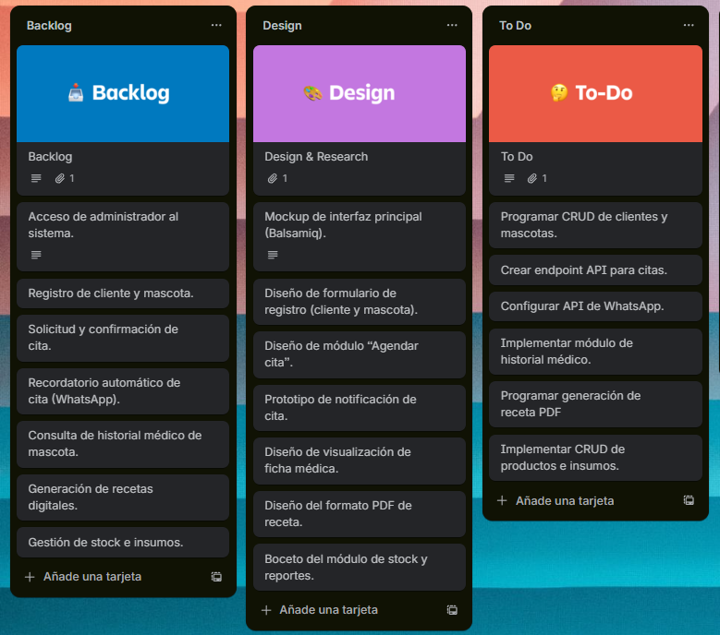
Nota: Elaboración propia
Figura 2: Tablero Kanban del Sprint 1 – Veterinaria Pucará.
SEQ Tabla \* ARABIC 4. Elaboración propia.

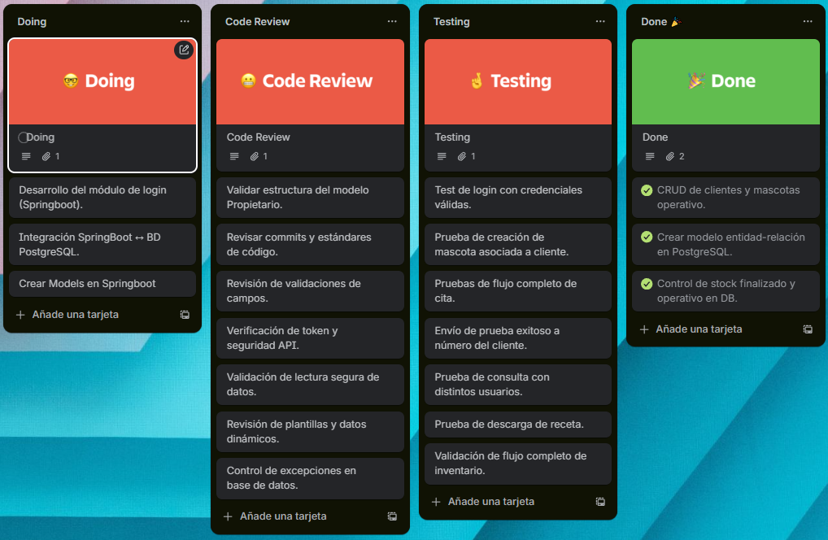
Nota: Elaboración propia
Figura 3: Tablero Kanban del Sprint 1 – Veterinaria Pucará continuidad.
SEQ Tabla \* ARABIC 6. Elaboración propia.
Estos resultados representan la consolidación de la fase de análisis y diseño del sistema, permitiendo al equipo iniciar con una base sólida la etapa de desarrollo.
Los avances se documentaron siguiendo los lineamientos de trazabilidad recomendados por Pressman y Maxim (2021) en el proceso de ingeniería de software, asegurando la consistencia entre los requerimientos, los diagramas funcionales y las tareas planificadas.

10. Alcance e Impacto / vinculación con entorno

El proyecto abarca la construcción de una plataforma web responsiva que permitirá:
- Registro digital de clientes y mascotas con fichas clínicas.
- Agenda de citas con recordatorios automáticos.
- Emisión de certificados, recetas y presupuestos.
- Módulo de control de stock de insumos y medicamentos.
- Automatización del cálculo de honorarios profesionales.
- Generación de reportes básicos de productividad e ingresos.

Tabla 4: Limitaciones del Proyecto y su Impacto Esperado
Limitaciones | Impacto Esperado
Facturación electrónica ni integración con el Servicio de Impuestos Internos (SII). | Operativo: Optimización del tiempo en la gestión administrativa y disminución de errores.
Desarrollo de aplicación móvil nativa. | Clientes: Mayor satisfacción mediante recordatorios digitales, fichas claras y documentos estandarizados.
Integración con pasarelas de pago en línea. | Académico: Aplicación práctica de conocimientos de ingeniería informática, metodologías ágiles y desarrollo de software.
Integración de pagos en línea. | Estratégico: Preparación de la clínica para incorporar en el futuro nuevas funciones como facturación electrónica o integración de APIs externas.
Nota: Elaboracion propia

En síntesis, el alcance de este proyecto se concentra en un MVP funcional que incorpore las necesidades prioritarias de la clínica, como, por ejemplo: gestión de clientes, mascotas, citas, fichas clínicas, recetas y stock. El impacto será directo en la operación (menos reprocesos, mejor trazabilidad) y en la relación con clientes (recordatorios efectivos). CORFO ha destacado que la adopción de software de código abierto en pequeñas y medianas empresas chilenas favorece la innovación y la sostenibilidad en el tiempo (CORFO, 2020).

11. Mecanismos de Transferencia

La transferencia tecnológica hacia la clínica se realizará mediante los siguientes mecanismos:
Capacitación del personal: sesiones prácticas para entrenar en el uso de agenda, fichas clínicas, stock y honorarios.
Manual de usuario y documentación técnica: elaboración de guías digitales para el uso autónomo del sistema.
Acompañamiento inicial: soporte técnico durante las primeras semanas de implementación.
Repositorio controlado: entrega del código fuente, base de datos y documentación en un repositorio privado (ej. GitHub).
Estos mecanismos aseguran la correcta adopción del sistema por parte de la clínica y su uso sostenido en el tiempo.
Para asegurar que la solución no quede solo en lo técnico, se contempla la entrega de manuales de uso, capacitaciones y acompañamiento inicial al personal. El Servicio Nacional de Capacitación y Empleo (SENCE) destaca que la capacitación digital es clave para asegurar adopción y continuidad en pequeñas y medianas empresas. Este enfoque permitirá que la clínica utilice la herramienta de forma autónoma (SENCE, 2021).

12. Modelo de Negocio y sustentabilidad del proyecto

El modelo de negocio se enfoca en la sustentabilidad tecnológica y operativa del sistema dentro de la Veterinaria Pucará, más que en su comercialización inmediata.
Costos iniciales: asumidos como parte del desarrollo académico (horas de programación, pruebas).
Tabla 5: Resumen de costos, beneficios y sustentabilidad del proyecto
Categoría | Detalle
Costos de Operación | Hosting en la nube con planes básicos de bajo costo (ej. AWS, Azure, Google Cloud).  Mantenimiento periódico realizado por un técnico interno o externo capacitado.
Beneficios Esperados | Reducción de tiempos administrativos.  Disminución de errores de registro y cálculo.  Fidelización de clientes mediante servicios digitales personalizados.
Sustentabilidad del Proyecto | Uso de tecnologías open source (Python, Django, Bootstrap) que eliminan costos de licenciamiento.  Documentación técnica completa para facilitar mantenimiento y mejoras futuras.  Capacitación del personal, garantizando autonomía operativa sin dependencia de terceros.
Nota: Elaboración propia.
En conclusión, el modelo de negocio se sustenta en tecnologías open source que se pueden observar en la siguiente tabla:
Tabla 6: Tecnologías Utilizadas en el Proyecto
Tecnología | Descripción | Fuente / Año
Spring Boot 3 | Framework para el desarrollo del backend con Java, facilita la creación de APIs RESTful y la integración con bases de datos. | Spring Team, 2024
React (Vite) | Librería JavaScript para la creación de interfaces de usuario dinámicas y reactivas, optimizada con vite para un rendimiento rápido. | Meta Platforms, 2024
PostgreSQL | Sistema de gestión de base de datos relacional, robusto y de código abierto. | PostgreSQL Global Development Group, 2024
Bootstrap 5.3 | Framework CSS para diseño web responsivo y moderno. | Bootstrap Team, 2024
Nota: Elaboración propia
Estas herramientas reducen costos de licencias y aseguran escalabilidad. Además, el hosting puede realizarse en plataformas de bajo costo como Heroku o Railway, lo que garantiza la continuidad.

13. Evidencias de avance y participación del equipo
Durante esta segunda entrega, el equipo ha generado múltiples evidencias que reflejan el progreso del desarrollo y la equidad en la distribución de tareas:
Tabla 7: Aportes y Evidencias del Equipo de Trabajo
Integrante | Rol | Principales aportes | Evidencia
Jonathan Palma (Scrum Master / Jefe de Proyecto) | Coordinación general, documentación técnica y control de versiones | Redacción del informe, integración entre Java y Python, validación del flujo REST, gestión del tablero en Trello | Archivos de planificación, tablero Trello y documentación compartida en la nube
Renato Olvera (Frontend) | Diseño y desarrollo de interfaz web responsiva | Diseño preliminar de la interfaz del sistema veterinario, bocetos en Figma, definición de estilos con Bootstrap y estructura base de vistas HTML. | Prototipos en Figma, carpeta de diseño y commits iniciales en rama frontend.
Sergio Valdivia (Backend y Base de Datos) | Desarrollo de microservicios Spring Boot y modelo de datos | Definición del modelo entidad-relación, creación de las tablas base en PostgreSQL y configuración inicial del proyecto en Spring Boot. | Diagrama ER, scripts SQL iniciales y configuración del repositorio backend.
Nota: Elaboración propia.
Cada integrante mantiene una trazabilidad clara de sus contribuciones mediante el control de versiones en GitHub. Este enfoque garantiza transparencia, equidad y responsabilidad compartida, siguiendo los principios de gestión colaborativa establecidos por Git.

14. Conclusiones
La implementación del proyecto “Sitio Web Responsive para Clínica Veterinaria Pucará” permitirá dar un salto significativo en la modernización de los procesos administrativos y clínicos de la institución. La plataforma proyectada facilitará la gestión digital de fichas clínicas, citas con recordatorios automáticos, control de stock, emisión de certificados y cálculo de honorarios, optimizando el tiempo de trabajo y reduciendo errores propios de los registros manuales.
El uso de la metodología ágil Scrum garantizará un desarrollo iterativo y validado en conjunto con la clínica, lo que permitirá asegurar que el producto final responda a sus necesidades reales. Asimismo, el empleo de tecnologías open source asegurará un sistema sustentable, escalable y de bajo costo de mantención, lo que se traducirá en beneficios tanto operativos como estratégicos.
En términos de impacto, se espera que la clínica logre mayor eficiencia en sus procesos internos y que sus clientes experimenten un servicio más moderno, ágil y confiable. A nivel académico, el proyecto permitirá al equipo aplicar conocimientos prácticos en gestión de proyectos, desarrollo de software y metodologías ágiles, fortaleciendo su experiencia profesional.
En síntesis, este proyecto no solo será un aporte concreto a la transformación digital de la Clínica Pucará, sino también un punto de partida para futuras ampliaciones tecnológicas, como la integración con facturación electrónica, aplicaciones móviles o pasarelas de pago, consolidando a la clínica como un referente en innovación dentro de su sector.

15. Referencias bibliográficas
Agencia Nacional de Investigación y Desarrollo. (2023). Lineamientos para difusión de resultados de proyectos tecnológicos. ANID. https://www.anid.cl
Atlassian. (2024). Jira software guide. https://www.atlassian.com/software/jira
Balsamiq. (2024). Balsamiq Wireframes Documentation. https://balsamiq.com/wireframes/
Bootstrap Team. (2024). Bootstrap 5.3 documentation. https://getbootstrap.com/docs/5.3/getting-started/introduction/
Cámara de Comercio de Santiago. (2021). Digitalización de PYMEs en Chile. CCS. https://www.ccs.cl
Chacon, S., & Straub, B. (2014). Pro Git (2nd ed.). Apress. https://git-scm.com/book/en/v2
Cohn, M. (2010). Succeeding with Agile: Software Development Using Scrum. Addison-Wesley.
Comisión Nacional de Productividad. (2020). Informe de transformación digital en servicios profesionales. CNP. https://www.comisiondeproductividad.cl/
CORFO. (2020). Estudio sobre adopción de software open source en PYMEs chilenas. https://www.corfo.cl
Date, C. J. (2019). An Introduction to Database Systems (8th ed.). Pearson Education. https://www.pearson.com/en-us/subject-catalog/p/an-introduction-to-database-systems/P200000003226/9780133002010
ezyVet. (2024). Next generation veterinary software. https://www.ezyvet.com/
Fowler, M. (2003). Patterns of Enterprise Application Architecture. Addison-Wesley. https://martinfowler.com/books/eaa.html
Google Developers. (2024). Google Maps Platform documentation. https://developers.google.com/maps
Heroku. (2024). Deploy apps with Heroku. https://www.heroku.com/
Meta for Developers. (2024). WhatsApp Business API documentation. https://developers.facebook.com/docs/whatsapp
Ministerio de Economía, Fomento y Turismo. (2022). Programa Digitaliza tu Pyme. Gobierno de Chile. https://www.digitalizatupyme.cl/
Organisation for Economic Co-operation and Development. (2019). Going Digital: Shaping Policies, Improving Lives. OECD Publishing. https://www.oecd.org/publications/going-digital-shaping-policies-improving-lives-9789264312012-en.htm
Organización Mundial de Sanidad Animal. (2023). Transformación digital en salud animal. OMSA. https://www.woah.org/es/
Oracle. (2024). JDK 21 Documentation. https://docs.oracle.com/en/java/javase/21/
PostgreSQL Global Development Group. (2024). PostgreSQL: The world’s most advanced open source database. https://www.postgresql.org/
Pressman, R. S., & Maxim, B. R. (2020). Software Engineering: A Practitioner’s Approach (9th ed.). McGraw-Hill Education. https://www.mhhe.com/engcs/compsci/pressman/
Python Software Foundation. (2024). Python 3.12 documentation. https://docs.python.org/3/
Railway. (2024). Railway: Deploy apps in the cloud. https://railway.app/
Schwaber, K., & Sutherland, J. (2020). The Scrum Guide: The Definitive Guide to Scrum. Scrum.org. https://scrumguides.org/
SENCE. (2021). Capacitación digital para PYMEs. Gobierno de Chile. https://sence.gob.cl/
Silberschatz, A., Korth, H. F., & Sudarshan, S. (2020). Database System Concepts (7th ed.). McGraw-Hill Education. https://www.db-book.com/
Spinellis, D. (2021). Effective Debugging: 66 Specific Ways to Debug Software and Systems. Addison-Wesley Professional. https://spinellis.gr/effective-debugging/
Spring Framework Foundation. (2024). Spring Boot 3 Documentation. https://spring.io/projects/spring-boot
Trello. (2024). Trello help & resources. https://trello.com/guide
VetPort. (2024). Veterinary Practice Management Software. https://www.vetport.com/
World Health Organization. (2020). Global strategy on digital health 2020–2025. WHO. https://www.who.int/publications/i/item/9789240020924
World Wide Web Consortium (W3C). (2018). Web Content Accessibility Guidelines (WCAG) 2.1. https://www.w3.org/TR/WCAG21/

16. Anexos y apéndices

A continuación, se hace anexo de la carta gantt relacionada al proyecto.

Figura 4: Carta Gantt del proyecto
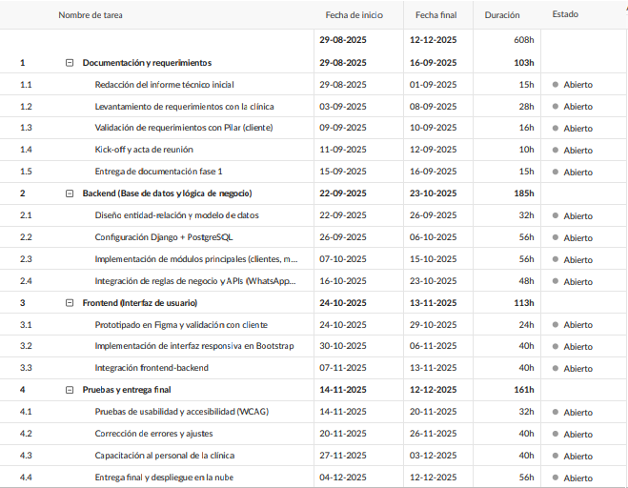
Nota: Elaboración propia.
Figura 5: Modelo entidad-relación del sistema veterinario
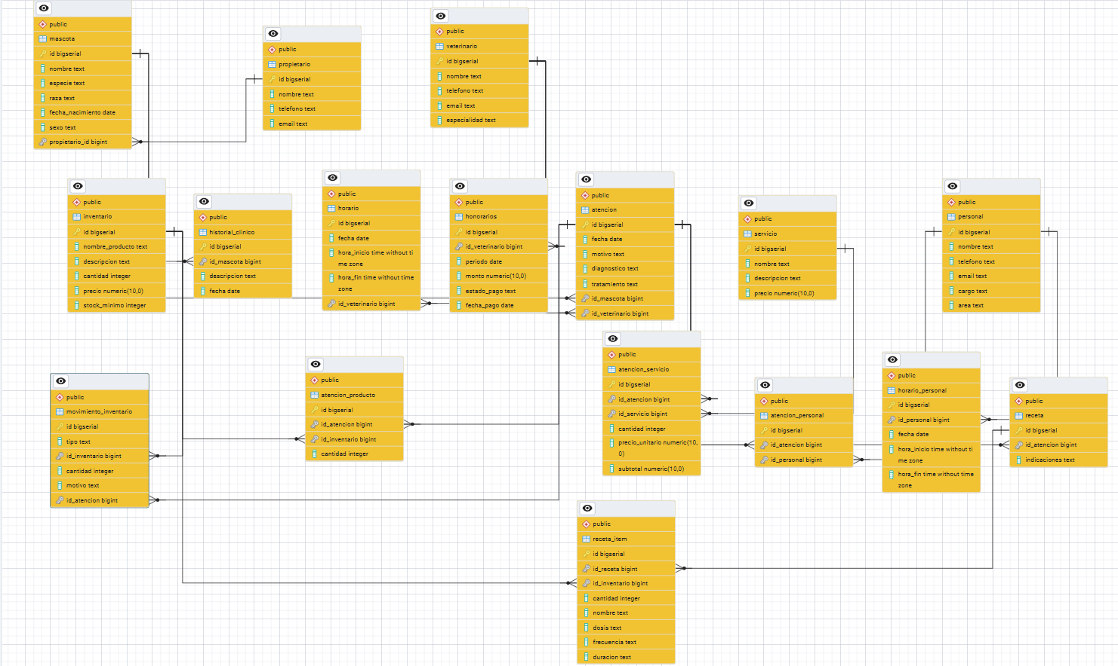
Nota: Elaboración propia.
Justificación del Modelo Entidad–Relación
El modelo entidad–relación (MER) del sistema Veterinaria Pucará representa de manera estructurada los procesos clave de la clínica, como la gestión de clientes, mascotas, atenciones, recetas e inventario. Su diseño se basó en los principios de modelación de datos relacional y en buenas prácticas de ingeniería de software (Silberschatz, Korth y Sudarshan, 2020).
El modelo asegura integridad y consistencia de los datos mediante la aplicación de la tercera forma normal (3FN) y el uso de claves primarias y foráneas para definir relaciones uno a muchos (1:N) y muchos a uno (N:1). Estas relaciones permiten mantener coherencia entre entidades como propietario–mascota o atención–veterinario, evitando redundancias y errores de registro.
Cada entidad del modelo conceptual se implementó en la capa de persistencia mediante Spring Boot y JPA/Hibernate, con almacenamiento en PostgreSQL, garantizando una integración eficiente entre el modelo lógico y físico. En síntesis, el MER proporciona una estructura sólida, escalable y coherente con los objetivos del sistema, optimizando el manejo y la trazabilidad de la información.

:

Tabla 8: Ejemplos de relaciones clave
Relación | Tipo de Relación | Descripción
Propietario– Mascota | 1 : N (uno a muchos) | Un propietario puede tener varias mascotas registradas, pero cada mascota pertenece a un solo propietario.
Mascota– Atención | 1 : N (uno a muchos) | Una mascota puede tener múltiples atenciones a lo largo del tiempo, pero cada atención corresponde a una sola mascota.
Atención– Veterinario | N : 1 (muchos a uno) | Varias atenciones pueden ser realizadas por un mismo veterinario, pero cada atención es atendida por un solo profesional.
Atención– Movimiento Inventario | 1 : N (uno a muchos) | Una atención puede generar varios movimientos de inventario (uso de insumos o medicamentos), pero cada movimiento pertenece a una sola atención.
Atención– Receta | 1 : N (uno a muchos) | Una atención puede generar una o varias recetas, pero cada receta pertenece a una única atención.
Inventario– Movimiento Inventario | 1 : N (uno a muchos) | Un producto del inventario puede tener varios movimientos (entradas o salidas), pero cada movimiento se asocia a un único producto.
Nota: Elaboración propia.
Estas relaciones reflejan la operatividad real de una clínica veterinaria, donde las atenciones médicas generan consumos de productos, diagnósticos, tratamientos y registros clínicos vinculados a cada mascota y su propietario.

Tabla 9: Beneficios del modelo
Beneficio | Descripción
Consistencia de la información | Evita duplicidad de registros y mantiene la integridad de los datos en todas las entidades.
Eficiencia en consultas | Optimiza las operaciones de lectura y escritura gracias a índices y relaciones bien definidas.
Escalabilidad | Permite incorporar nuevas funcionalidades sin necesidad de reestructurar profundamente la base de datos.
Trazabilidad completa | Facilita el seguimiento de cada atención, receta o movimiento de inventario hasta el cliente o mascota correspondiente.
Integración tecnológica | Su diseño es compatible con frameworks modernos de backend, como Spring Boot, garantizando persistencia de datos confiable y segura.
Nota: Elaboración propia.

Links asociados a diversos documentos del proyecto:
Historias Usuarios:
https://docs.google.com/spreadsheets/d/1asWnBR_1fqAansX4-qaD_R5JJckv2OiZ/edit?usp=drive_link&ouid=107911304843169029360&rtpof=true&sd=true

Matiz Especificaciones de Requerimientos:
https://docs.google.com/spreadsheets/d/1GrcdW1wW9YjTeTOL7efsD_z6VzeAVDyI/edit?usp=drive_link&ouid=107911304843169029360&rtpof=true&sd=true

Acta Kickoff:
https://docs.google.com/document/d/1a3MVH7e0r_xB1ZQ621GrJcBo3YkvHecH/edit?usp=drive_link&ouid=107911304843169029360&rtpof=true&sd=true

AS-IS BPM:
https://drive.google.com/file/d/1dS1yojiNOEJLbqqYZJyrSZOxcU6LaojE/view?usp=drive_link

Diagrama de flujo:
https://drive.google.com/file/d/1k4sCVU33WIe0ugTUYanpEhGNm0LPDyBC/view?usp=drive_link

Documentos de Épicas:
https://docs.google.com/document/d/1Wm-cPrHA9mB4Z5F7M7nCK60TPZupAFGq/edit?usp=drive_link&ouid=107911304843169029360&rtpof=true&sd=true

Documento Product Backlog:
https://docs.google.com/document/d/1-PL0W5YV85rizpvFBYjGBlJnckFP7RlC/edit?usp=drive_link&ouid=107911304843169029360&rtpof=true&sd=true

Gantt Veterinaria:
https://drive.google.com/file/d/1OTRh71Yh1dSK4AxKO6aCWawwf5jf3YpP/view?usp=drive_link

Minuta Requerimiento:
https://docs.google.com/document/d/1z0j13ImLjjpbI2-DP9IxXpX-YpXZe1sO/edit?usp=drive_link&ouid=107911304843169029360&rtpof=true&sd=true

To Be BPM:
https://drive.google.com/file/d/1n63RW_A2xlAD90N2DMcnmLlmDgiMLqxz/view?usp=drive_link

Base de Datos Pucará:
https://drive.google.com/file/d/1Kl02CDJg6mOMPg8pSQnUqsLjY-xEd6KS/view?usp=drive_link

